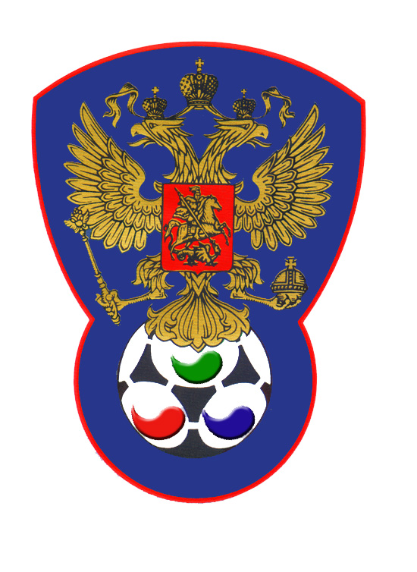 | ВСЕРОССИЙСКАЯ ФЕДЕРАЦИЯ  ФУТБОЛА ЛИЦ С ЗАБОЛЕВАНИЕМ ЦП

ПРОТОКОЛ № 27

Чемпионат России 2020 года по футболу среди лиц с заболеванием ЦП

Стимул (Владикавказ) | Сборная Свердловской области

Стадион «Капролактамовец» г. Дзержинск «31» августа 2020 года.
Начало в 14 часов 00 минут. Освещение Естественное. Количество зрителей 250 чел.
Результат матча 13-4 в пользу команды «Стимул» (Владикавказ).
Первой половины 7-1 в пользу команды «Стимул» (Владикавказ).
Серия ударов с 9-ой отметки в пользу команды «нет».
Судейская бригада | Фамилия , Имя | Категория | Город
Главный судья | Сухов Дмитрий | 1 | Нижний Новгород
Помощник № 1 | Верхнев Анатолий | 1 | Нижний Новгород
Помощник № 2 | Федотов Сергей | 1 | Павлово
Резервный судья | Лысенко Павел | 1 | Йошкар-Ола

Комбинированные | футболки | Зеленые
Черные | гетры | Зеленые

№ | Фамилия | Имя | Кл | ЗМ | Замены |  | № | Фамилия | Имя | Кл | ЗМ | Замены
 |  |  |  |  | № | мин |  |  |  |  |  | № | мин
1 | Бериев | Ацамаз | 1 |  |  |  | 1 | Комолов | Владимир | 2
2 | Дзукоев | Сослан | 2 |  | 4 | 20 | 3 | Сабиров | Денис | 1 |  | 7 | 33
5 | Миракишвили | Ника | 1 |  | 9 | 15 | 5 | Кленов | Кирилл | 2 | 1 | 19 | 37
7 | Наджарян | Георгий | 1 |  |  |  | 6 | Плюснин | Андрей | 2 |  | 17 | 35
8 | Базиев | Заур | 3 | 7 |  |  | 8 | Мухин | Руслан | 1 | 2
11 | Гаглоев | Ацамаз | 2 | 2 |  |  | 10 | Елин | Никита | 2
14 | Тибилов | Аслан | 1 | 1 | 6 | 11 | 11 | Лебедев | Евгений | 2 | 1
12 | Чкареули | Гурам | 2 |  |  |  | 7 | Носов | Артем | 1
3 | Дзгоев | Вадим | 2 |  |  |  | 17 | Немкин | Игорь | 1
4 | Хачатурян | Давид | 1 |  |  |  | 19 | Ваулин | Александр | 1
6 | Кокоев | Арсен | 2
9 | Гагиев | Арнольд | 2 | 3
13 | Цахоев | Арсен | 3
15 | Газданов | Сослан | 2

Официальные представители
№ | Фамилия и инициалы | Должность | № | Фамилия и инициалы | Должность
1 | Цгоев Тамерлан | Гл. тренер | 1 | Гилимов Алексей | Гл. тренер
2 | Цгоев Олег | Тренер | 2 | Башаров Марат | Тренер

Предупреждения игрокам ( Фамилия, Имя, номер игрока, команда, время, причины ) :
Базиев Заур № 8 «Стимул» (Владикавказ) на 25 мин – неспортивное поведение.

Удаления игроков ( Фамилия, Имя, номер игрока, команда, время, причины ) :
Нет
Извещение о подаче протеста
Не поступало

Главный судья | _______________ | (Сухов Д.А.)
 | подпись | фамилия и инициалы
Подпись представителя принимающей команды | _______________ | (Цгоев Т.В.)
 | подпись | фамилия и инициалы
Подпись представителя команды гостей | _______________ | (Гилимов А.В.)
 | подпись | фамилия и инициалы

